Comptoir de personnes entrant ou sortant d’une chambre

-Projet SM-

Mihailescu Theodora

1241F – FILS

1. Introduction

Dans le monde actuel, les appareils automatiques ont de plus en plus besoin. À mesure que le niveau de vie augmente, il est urgent de développer des circuits qui faciliteraient la complexité de la vie.

Nous devons souvent surveiller les personnes qui visitent un certain lieu, tel que le centre commercial. Pour apporter une solution à ce problème, nous allons mettre en œuvre un projet appelé «Comptoir de personnes entrantes ou sortantes d’une chambre» avec contrôle automatique de l’éclairage de la pièce. Ce projet a un "compteur de visiteurs". Le concept de base de ce projet est la mesure et l'affichage du nombre de personnes entrant dans une salle, telle que la salle de séminaire, la salle de conférence, etc. Nous pouvons utiliser ce projet pour compter et afficher le nombre de visiteurs entrant dans une salle de conférence ou une salle de séminaire.

*c’est pas la variante finale du introduction*

1. Les exigences fonctionnelles pour le projet proposé

Pour comptoir le nombre des personnes qui entre ou sort d’une chambre, je vais utiliser les fonctionnalités suivantes :

* Mesurer la distance dont on a besoin pour que le sensor va être capable de visualiser qu’il y a une personne qui entre ou sort la chambre.
* Alerte sonore ou avec lumière quand une personne entre dans la chambre.
* Alerte sonore ou avec lumière quand une personne sort de la chambre.
* Afficher le nombre des personnes qui entre sur un écran, en utilisant de texte.
* Afficher le nombre des personnes qui sort sur un écran, en utilisant de texte

1. Les exigences techniques

Le nombre croissant d'appareils intelligents, allant des ordinateurs aux simples appareils ménagers, ainsi que la facilité d'accès à Internet, ont évoqué la notion d'Internet des objets (IoT). Il existe plusieurs façons de définir l'IdO, mais le concept repose essentiellement sur l'interconnexion des appareils. L'IoT peut être défini comme une infrastructure réseau mondiale dans laquelle des périphériques physiques, dotés d'une identité unique et d'une représentation virtuelle, ont la possibilité de communiquer avec d'autres périphériques et architectures distribuées, tels que des clusters, des grilles et des clouds (Manna, 2014). Outre la communication les uns avec les autres, les appareils IoT peuvent accéder à des informations sur Internet, récupérer et manipuler des données et interagir avec les utilisateurs. Ainsi, il est possible d'observer de plus en plus la fusion du monde physique et numérique. Dans une structure IoT typique, différents types de capteurs, tels que la température, le mouvement, l'humidité, la RFID, sont utilisés pour obtenir des données spécifiques sur l'environnement. Ces capteurs sont connectés à des appareils intégrés qui collectent et traitent les données fournies par les capteurs.

* 1. Analyse des autres projets

La personne IoT s'oppose aux technologies bien établies, telles que les ultrasons, pour compter les personnes qui transitent dans un lieu déterminé. Il est à noter que tous ces périphériques communiquent avec un serveur central via une interface REST (Silva, 2016), en informant leur identification unique (dev_id), le nom du service (serv_name) et les informations relatives au nombre de personnes (pc). Les données sont envoyées via la technologie Wi-Fi à l'aide du bouclier Arduino Wi-Fi (A.WiFi, 2016). Le tableau 1 présente la structure générique de REST et des exemples de revendications réalisées par les dispositifs IoT. La proposition est divisée en deux sous-sections. Tout d'abord, il est présenté par la personne IoT basée sur la technologie du capteur de mouvement. La sous-section suivante présente une implémentation utilisant des capteurs à ultrasons. Toutes les sous-sections présentent un schéma de circuit, un algorithme qui effectue le processus de comptage et la spécification des technologies utilisées par les dispositifs. Il élucide également les limites de chaque technologie et leur impact sur la saisie de données environnementales.

* 1. Les spécifications détaillées du système proposé

Je vais faire la connexion du circuit. Avec ce projet, on peut avoir une meilleure organisation et on peut visualiser combien des personnes entre ou sort de la chambre, qui peut être un grand avantage pour les grand entreprises, pour un supermarché, pour un cinéma etc.

**Arduino** est une plate-forme de prototypage open-source composée d'un microcontrôleur ou d'une carte de circuit imprimé physique programmable et d'un logiciel ou d'un IDE s'exécutant sur un ordinateur. Les cartes Arduino interagissent avec l'environnement via des composants périphériques, tels que des capteurs électroniques, des lumières et des moteurs. Ensuite, en utilisant le langage de programmation Arduino et le logiciel Arduino (IDE), il est possible de manipuler les données capturées (W. Arduino, 2016). De nos jours, il existe plusieurs types de contrôleurs sur la plate-forme Arduino, qui diffèrent principalement par les broches d'E / S et la version de la mémoire flash (Raspaile, 2013). Les plus importants sont Arduino Uno, Arduino Mega2560, Arduino Nano, Arduino Mini, Arduino Due, Arduino Leonardo et Arduino ADK.

**Un capteur de mouvement** est un dispositif utilisé pour détecter les mouvements dans une zone donnée. Il peut utiliser plusieurs types de technologies pour effectuer cette tâche, qui définit des aspects tels que la portée, la précision et la sensibilité (M. Sensor, 2016). Il existe deux types principaux de capteurs de mouvement:

• Capteur passif: il détecte les variations d'énergie dans la zone environnante, mais n'émet pas d'énergie.

• Capteur actif: il émet une lumière infrarouge, un rayonnement micro-ondes ou des ondes sonores et attend sa réponse.

En raison d'une activité continue, ce type de capteur consomme beaucoup plus d'énergie. Il existe plusieurs applications pour les capteurs de mouvement. Les plus courants sont: les systèmes de sécurité, pour ouvrir et fermer les portes automatiques et pour allumer les lumières quand une personne entre dans une pièce.

Le fonctionnement **d'un capteur à ultrasons** est basé sur la transmission d'impulsions ultrasoniques et sur la réponse temporelle des impulsions. De cette manière, le principe de cette technologie est que la vitesse du son dans l'air est à peu près constante (Wijk, 1998). Ainsi, l'estimation du temps de réflexion des impulsions permet de connaître la distance à l'objet due à la relation de proportionnalité. Par conséquent, les capteurs à ultrasons sont fréquemment utilisés pour détecter des objets et pour des applications de mesure de distance. Ces capteurs sont capables de détecter tout type d'objet ayant une réflectivité acoustique suffisante. D'autre part, les matériaux insonorisant, tels que le tissu et la mousse, ne sont pas facilement identifiables.

3.3. Approche ultrasonique

Le compteur de personnes à ultrasons IoT a été construit avec un microcontrôleur et deux capteurs à ultrasons. Cet appareil exécute ses fonctionnalités de la même manière que le dispositif de mouvement. La différence réside dans les informations fournies par le capteur. Le dispositif à ultrasons indique la distance d'un objet qui le précède. Par conséquent, l'appareil vérifie à quelle distance un objet se trouve du capteur et attend que l'autre capteur reconnaisse l'objet dans le même intervalle de distance. Dans ce cas, il est reconnu que quelqu'un est passé devant l'appareil. Le prototype de cet appareil a été construit avec un Arduino Uno (A.Uno, 2016) et deux capteurs à ultrasons modèle HC-SR04 (Ultrasonic, 2011).

* 1. Le schema du circuit

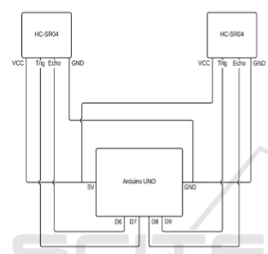

Scenario 1 : Une personne entrante ou sortant de la pièce.

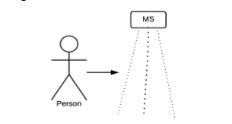

Scenario 2 : Une personne entrant et une autre personne quittant la pièce en même temps.

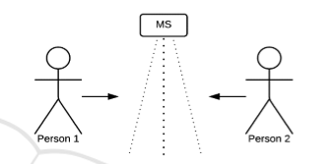

1. Le développement matériel
   1. Le choix des composants

* Arduino UNO

Arduino Uno est une carte à microcontrôleur à source ouverte basée sur le microcontrôleur Microchip ATmega328P et développée par Arduino.cc. (boucliers) et autres circuits. La carte dispose de 14 broches d’E / S numériques (six capables de sortie PWM), de 6 broches d’E / S analogiques et est programmable avec l’Arduino IDE (Environnement de développement intégré), via un câble USB de type B. Il peut être alimenté par le câble USB ou par une batterie externe de 9 volts, bien qu'il accepte des tensions comprises entre 7 et 20 volts. Il est également similaire à l'Arduino Nano et à Leonardo. La conception du matériel de référence est distribuée sous une licence Creative Commons Attribution Share-Alike 2.5 et est disponible sur le site Web Arduino. Les fichiers de mise en page et de production de certaines versions du matériel sont également disponibles.

* IR Sensor

Un capteur infrarouge est un dispositif électronique qui émet afin de détecter certains aspects de l'environnement. Un capteur infrarouge peut mesurer la chaleur d'un objet et détecter le mouvement. Ces types de capteurs mesurent uniquement le rayonnement infrarouge, au lieu de l’émettre, appelé capteur IR passif. Habituellement, dans le spectre infrarouge, tous les objets émettent une forme de rayonnement thermique. Ces types de radiations sont invisibles à nos yeux et peuvent être détectés par un capteur infrarouge. L'émetteur est simplement une DEL infrarouge (diode électroluminescente) et le détecteur est simplement une photodiode infrarouge sensible à la lumière infrarouge de la même longueur d'onde que celle émise par la DEL infrarouge. Lorsque la lumière infrarouge tombe sur la photodiode, les résistances et les tensions de sortie changeront proportionnellement à la magnitude de la lumière infrarouge reçue.

* Relay Module

Un relais est un interrupteur à commande électrique qui peut être activé ou désactivé, laissant le courant passer ou non, et pouvant être contrôlé avec des tensions faibles, comme le 5V fourni par les broches Arduino.

Contrôler un module de relais avec l’Arduino est aussi simple que de contrôler toute autre sortie comme nous le verrons plus tard.

Ce module de relais a deux canaux (ces cubes bleus). Il existe d'autres modèles avec un, quatre et huit canaux. Ce module doit être alimenté avec 5V, ce qui est approprié pour une utilisation avec un Arduino. Il existe d'autres modules de relais alimentés en 3,3 V, ce qui est idéal pour les ESP32, ESP8266 et autres microcontrôleurs.

* L’écran

Je veux mesurer le nombre des personnes qui entre ou sort de chambre, en temps réel. Je choisis un Display 16x2. Et chaque fois quand les sensors sont activées, le numéro de personnes dans cette chambre, est modifié.

* 1. Le schéma électrique

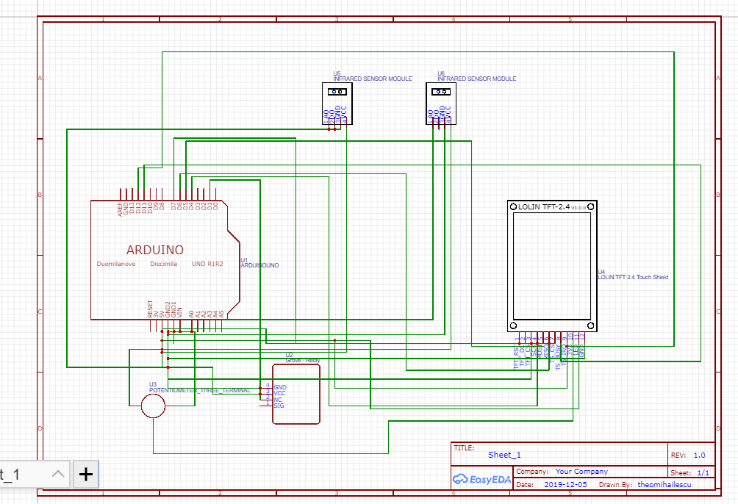

Lien pour editer le schema :

<https://easyeda.com/editor#id=e94f2e37497545cf810ce2699dacbd60>